**学习主题：有趣的民歌**

1. **学习目标**

同学们，今天我们学习的主题是《有趣的民歌》。这节课我们将学习演唱河南民歌《编花篮》，能够用豪放、粗犷的声音演唱歌曲，体会歌曲富有河南地方戏曲音调和唱腔的特点，表现歌曲淳厚、朴实的情感。

1. **学习活动**

活动1：聆听歌曲《编花篮》,感受歌曲的特点。

活动2：跟随钢琴学唱歌曲《编花篮》。

活动3：发现和演唱完全重复的旋律。

活动4：准确演唱歌曲的衬词。

活动5: 模唱带有倚音记号的旋律,体会不同的风格特点。

活动6：观看河南豫剧《谁说女子不如男》的视频片段,发现河南方言发音咬字的特点。

活动7：唱准附点音符,模仿带有下滑音记号的旋律,感受河南民 歌的韵味。

活动8：了解歌曲的创作背景。

活动9：欣赏《编花篮》演唱视频。

1. **学习资源**
2. **《编花篮》歌片**

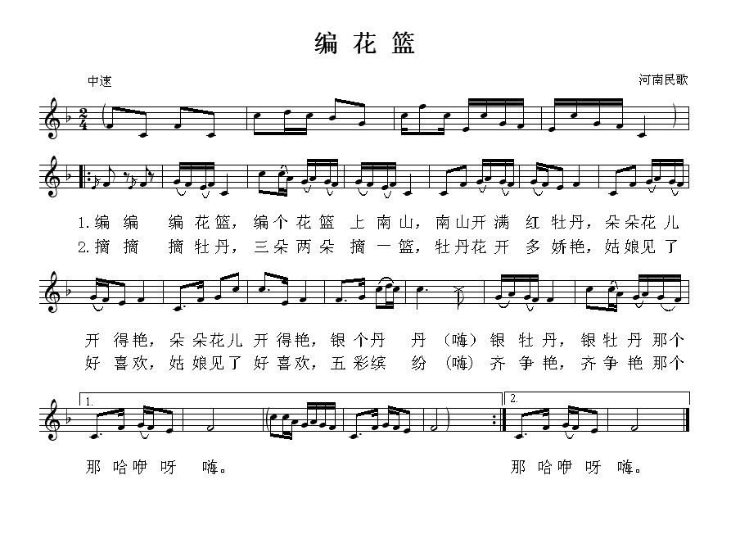

1. **音乐教参中关于河南民歌和歌曲《编花篮》的介绍**

《编花篮》是一首具有鲜明地方色彩的河南民歌。歌曲以“编花篮”为题，借物抒情。粗犷的气质和淳厚朴实的情感流露出人们对美好生活的执着追求。歌曲为一段体结构，宫调式。附点音符节奏及衬词的运用，富有河南地方戏曲的音调和唱腔特点，使歌曲具有浓郁的地方色彩。